TECHNICKÁ UNIVERZITA V LIBERCI
Ekonomická fakulta



BAKALÁŘSKÁ PRÁCE

2014 Luboš Dumek
TECHNICKÁ UNIVERZITA V LIBERCI
Ekonomická fakulta
Studijní program: B 6209 Systémové inženýrství a informatika
Studijní obor: Manažerská informatika

Analýza garančních závad a nákladů
Warranty data analysis
BP-EF-KIN-2014-05
Luboš Dumek

Vedoucí práce: Ing. Petr Weinlich, PH.D., katedra informatiky
Konzultant: Ing. Josef Bureš, ŠKODA Auto a.s.

Počet stran: 54 Počet příloh: 0
Datum odevzdání: 06. 01. 2014
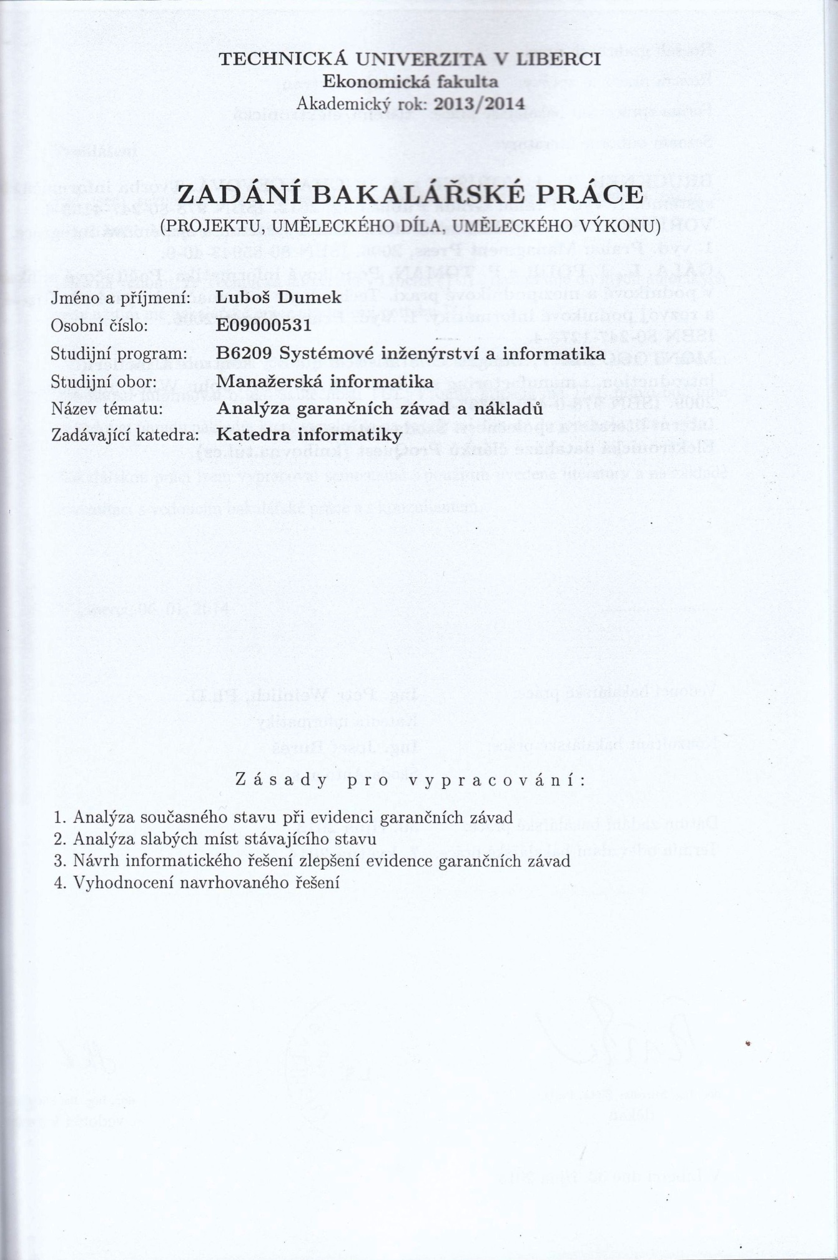

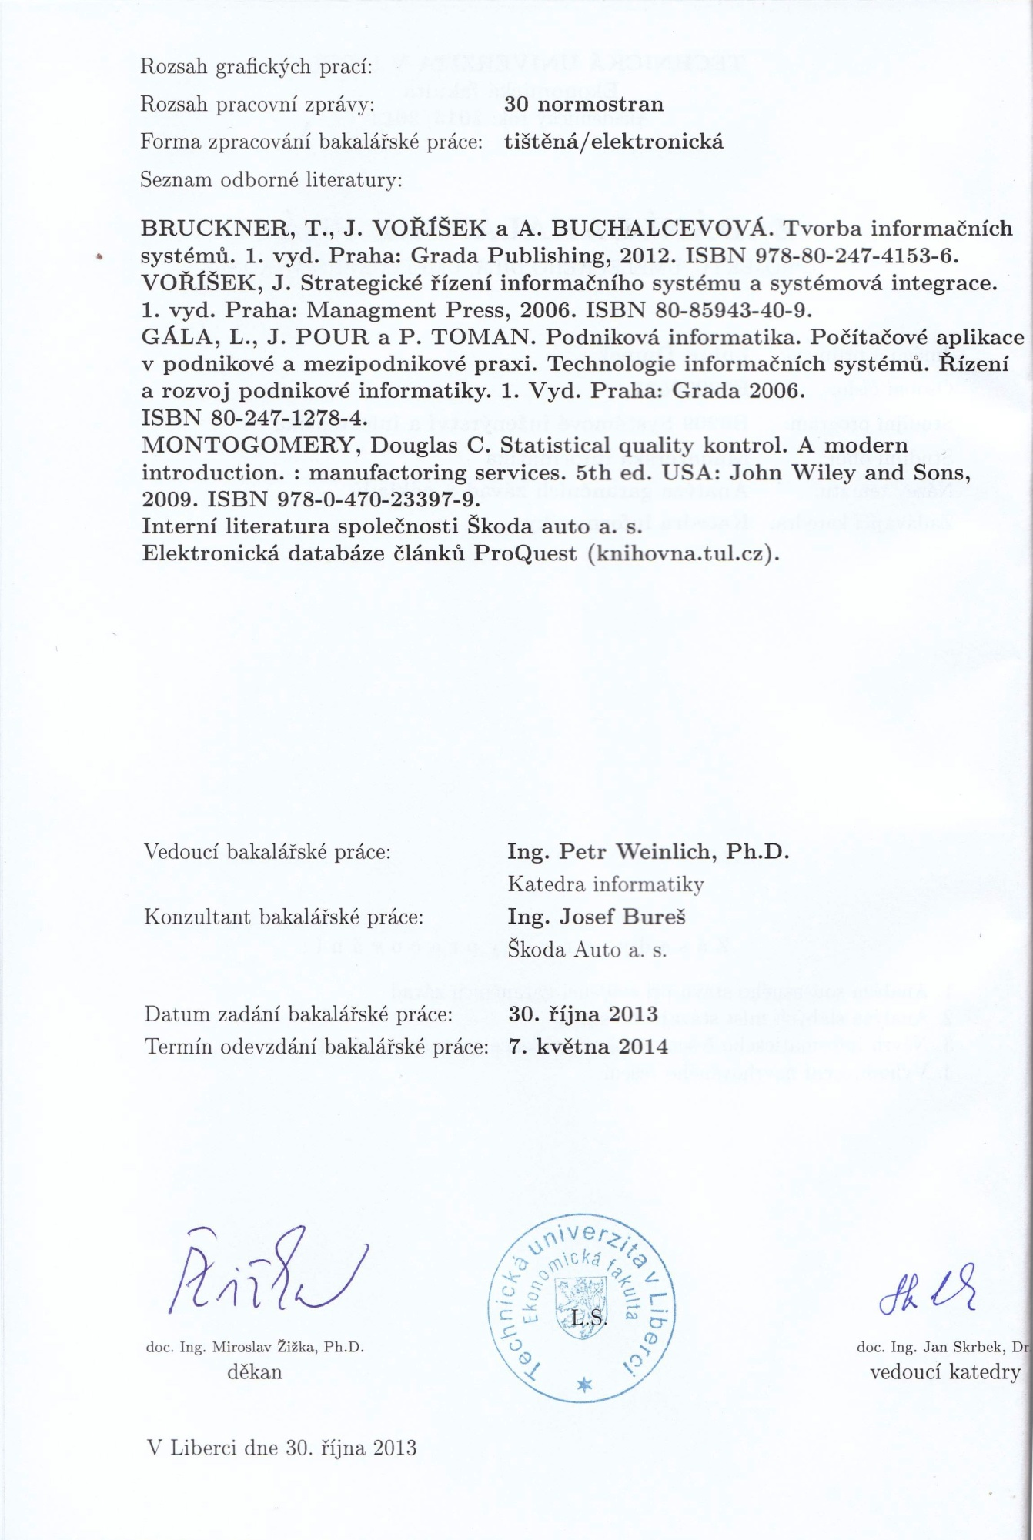

Prohlášení
Byl jsem seznámen s tím, že na mou bakalářskou práci se plně vztahuje zákon č. 121/2000Sb. o právu autorském, zejména § 60 – školní dílo.
Beru na vědomí, že Technická univerzita v Liberci (TUL) nezasahuje do mých autorských práv užitím mé bakalářské práce pro vnitřní potřebu TUL.
Užiji-li bakalářskou práci nebo poskytnu-li licenci k jejímu využití, jsem si vědom povinnosti informovat o této skutečnosti TUL; v tomto případě má TUL právo ode mne požadovat úhradu nákladů, které vynaložila na vytvoření díla, až do jejich skutečné výše.
Bakalářskou práci jsem vypracoval samostatně s použitím uvedené literatury a na základě konzultací s vedoucím bakalářské práce a s konzultantem.

V Liberci, 06. 01. 2014 ...........................

Rád bych tímto poděkoval Ing. Petru Weinlichovi, PH.D., za vedení a poskytování rad při psaní bakalářské práce. Dále bych chtěl poděkovat Ing. Josefovi Burešovi a oddělení GQM managementu kvality a techniky vozu firmy Škoda Auto a.s. za poskytnutí všech informací a podkladů.
Anotace
Bakalářská práce se zabývá popisem garančních závad a nákladů, vyzdvihuje význam kvality ve firmě Škoda Auto a.s. a zabývá se představením k tomu využívaných interních informačních systémů AGOS ORi a AQUA. Teoretická část představuje firmu Škoda Auto a.s. jako celek a vysvětluje základní pojmy v oblasti analýzy dat a informačních systémů. V praktické části jsou detailně popsány statistické informační systémy AGOS ORi
a AQUA, četnost firemního využívání, distribuce zpráv a definování slabých míst.
Na dvou konkrétních příkladech je popsáno jejich využití v praxi včetně nasazených opatření. Dále je zde zdůvodněn návrh na akvizici systému AGOS systémem AQUA k úspoře nákladů firmy a návrh na rozšíření systému AQUA tak, aby byl lépe využit čas konkrétního pracovníka útvaru.

Klíčová slova: Analýza dat, Informační systémy, Garanční závady a náklady, AGOS ORi, AQUA, Škoda Auto a.s., Kvalita.

Summary
The Bachelor thesis describes warranty data analysis, highlights the importance of quality in Škoda Auto a.s. company and presents internal information systems AGOS ORi
and AQUA. The theoretical part of the thesis presents Škoda Auto a.s. company
and explains the basic concepts of data analysis and information systems. In the practical part of the thesis there are described statistical information systems AGOS ORi
and AQUA, their frequency of corporate use, their distribution and reporting results,
and defining weaknesses. Their use in practice is described on two specific examples including specific deployed measures. Next part contains an explanation of the proposal for the acquisition of AGOS ORi system with AQUA system to make cost savings
for Škoda Auto a.s. company. Next proposal is to extend the AQUA system for better use of the time of a particular worker unit.

Keywords: Data analysis, Information systems, Warranty data analysis, AGOS ORi, AQUA, Škoda Auto a.s., Quality.

Obsah
Úvod 12
1. Analýza dat a informační systémy 13
1.1. Data, informace, znalosti 13
1.2. Analýza 17
1.3. Informační systémy 17
2. Škoda auto a.s. 19
2.1. Historie 19
2.2. Současnost 20
2.3. Organizační struktura Škoda Auto a.s. 21
2.3.1. Oddělení řízení kvality GQM 21
3. Kvalita a jakost ve firmě Škoda Auto a.s. 23
3.1. Integrovaný systém řízení 23
3.2. Systém řízení kvality QMS 24
4. Informační systémy pro analýzu garančních závad 27
4.1. Garanční závady 27
4.2. Plánování nákladů na garanční závady 28
4.3. Informační systémy 29
4.3.1. AGOS ORi 31
4.3.2. AQUA 36
5. Příklad využití IS v praxi 37
5.1. Analýza nefunkčnosti klaksonu 37
5.2. Analýza poruchovosti spínače spouštěče okna 39
6. Návrh na optimalizaci procesu reportu a akvizice systémů 41
6.1. Akvizice systému AGOS systémem AQUA 41
6.2. Optimalizace procesu reportu 41
6.3. Vyhodnocení navrhovaných řešení 46
7. Distribuce zpráv, ukázky výstupů a jejich použití 47
Závěr 51

Seznam obrázků:

Obrázek č. 1 Informace, data a znalosti Strana č. 16
Obrázek č. 2 Ukázka stromové struktury systému AGOS Strana č. 33
Obrázek č. 3 IS AGOS – ukázka parametrizace Strana č. 34
Obrázek č. 4 IS AQUA – ukázka parametrizace Strana č. 37
Obrázek č. 5 Ukázka zkoumaného nefunkčního klaksonu Strana č. 38
Obrázek č. 6 Výstupní graf ze systému AQUA na model Octavia Strana č. 40
Obrázek č. 7 Ukázka zkoumaného nefunkčního spínače spouštěče okna Strana č. 40
Obrázek č. 8 IS AQUA – tabulka Strana č. 48
Obrázek č. 9 IS AQUA – graf Strana č. 49
Obrázek č. 10 IS AGOS – tabulka Strana č. 49
Obrázek č. 11 IS AGOS – graf Strana č. 50

Seznam tabulek:

Tabulka č. 1 Přehled poruchy klaksonu u vozů 12 MIS Strana č. 39
Tabulka č. 2 Přehled poruchy spínače spouštěče okna u vozů 12 MIS Strana č. 41
Tabulka č. 3 Přehled jednotlivých kroků tvorby sestavy v IS AQUA Strana č. 43
Tabulka č. 4 Klíč pro generaci reportů na zákazníka Strana č. 44
Tabulka č. 5 Výpočet doby návratnosti investice Strana č. 46

Seznam zkratek:

AGOS ORi Statistický systém firmy Škoda Auto a.s.
AGOS SEFI Funkce na vyhodnocování absolutních závad
AQUA Statistický systém firmy Volkswagen AG
AZNP Automobilové Závody Národní Podnik
ECM Systém řízení údržby železničních nákladních vagonů
EMS Systém environmentálního řízení
GQM Oddělení managementu kvality a techniky celého vozu
IMS Integrovaný systém řízení
IS Informační systém
ISMS Systém řízení bezpečnosti informací
IT Informační technologie
KB8 Kontrolní bod konečné montáže
KDNR Čtyřciferné kódové označení určitého dílu ve voze
LAG faktor Doba od výroby vozu do jeho prodeje v měsících
MIS Měsíce provozu vozidla u zákazníků
MOP Měsíce od výroby vozu
PCB Deska tištěných spojů.
PR Parametr popisující podrobně výbavu a provedení vozu
QMS Systém řízení kvality
QUASI – FI Funkce pro odhalení systémových chyb
SAGA Koncernová databáze pro opravy a výměny vozů v servisní síti
SF/1000 Počet závad na tisíc vozů
SOP Termín doby náběhu nového produktu
Škofin Společnost zaměřující se na financování a podporu prodeje aut
VDA Svaz automobilového průmyslu
VIN Unikátní a nezaměnitelné číslo včetně znaků, které má každý vůz
VW Volkswagen AG

Úvod
Bakalářská práce se zabývá analýzou garančních závad a s nimi souvisejících nákladů.
U firmy Škoda Auto a.s. (dále jen Škoda) dochází ke stále se zvyšujícímu podílu na ovládání zahraničních trhů v oblasti prodeje automobilů a v posledních letech firma vykazuje vysokou dynamiku růstu. Aby firma Škoda obstála v silné konkurenci na trhu, musí neustále zlepšovat všechny své interní procesy jak v oblasti lidských zdrojů, technického vývoje, výroby a logistiky, tak i v oblasti zlepšování odbytu a servisu svých produktů. Významným nástrojem pro udržení konkurenceschopnosti společnosti jsou informační systémy (dále jen IS), na základě kterých se monitorují a vyhodnocují potřebná data.

V bakalářské práci je vysvětlena datová analýza v oddělení GQM (Oddělení managementu kvality a techniky celého vozu) ve firmě Škoda, její použití, vliv na zlepšování kvality v podniku a způsob jejího provedení. Struktura práce je členěna do pěti hlavních skupin.
V úvodu se bakalářská práce zabývá popisem a vysvětlením základních pojmů souvisejících s analýzou dat a IS. V druhé části je představena historie a současná firemní politika firmy Škoda spolu se základní organizační strukturou podniku. Třetí část bakalářské práce představuje hlavní IS kvality pro monitorování a analýzu garančních závad včetně popisu plánování nákladů na garanční závady. Na modelových příkladech je proveden popis dvou základních využívaných programů AGOS ORi (Statistický systém firmy Škoda dále jen AGOS) a AQUA (Statistický systém firmy Volkswagen AG). Čtvrtá část popisuje ukázky využití systému AGOS pro analýzu konkrétní garanční závady v zákaznické síti, popis řešení problému a následnou kontrolu účinnosti nasazeného opatření. Jsou zde uvedeny ukázky základních reportů a pravidelných měsíčních zpráv. Závěrečná část představuje návrhy na zlepšení využití popisovaných systémů AGOS
a AQUA. V bakalářské práci je použita metoda komparace, analýzy a modelování. Práce vyzdvihuje význam zajišťování kvality, která je důležitou součástí strategie firmy. Kromě technických parametrů požadují zákazníci i spolehlivý servis a tím se stupňují nároky na kvalitu celého interního procesu. Prvními průzkumníky byli japonští stratégové,
kteří přijali teorii: W. E. Deminga o komplexním přístupu k řízení kvality a pomocí jeho metod prokázali, že kvalita je konkurenční výhodou a účinným nástrojem k prosperitě.

Analýza dat a informační systémy
Analýza dat neslouží pouze ke sběru a rozboru požadovaných informací, ale měla by být spojena hlavně se získáním znalostí z dat („data mining“). Pro účelovou analýzu dat se nejčastěji využívají k tomu určené IS. IS jsou efektivním nástrojem pro využívání
a spravování databází, ze kterých analýza dat vychází (Hindls, 1999).

Data, informace, znalosti
Data jsou údaje, které vyjadřují skutečnosti či zobrazují stav procesů v realitě okolo nás. Dle způsobu jejich zpracování a interpretace slouží k různým účelům. Mezi ty nejvýznamnější patří především odrážet skutečnost a poskytovat příjemci cenný zdroj poznatků (Walsham, 2001).

Data strukturovaná
Pomocí strukturování dat je vytvořen systém, ve kterém jsou všechny datové položky logicky uspořádány a lze je snadno vyhledávat, zpracovávat a ukládat. Vyhledávání probíhá pomocí identifikačních klíčů. Někdy též primárních klíčů, což jsou klíče,
které jednoznačně identifikují datový záznam. Typem strukturovaných dat mohou být záznamy, soubory, pole, tabulky. Příkladem strukturovaných dat jsou data:
- Textová
- Číselná
- Datum a čas
- Logická
- Kategorie (hodnota vlastnosti vybraná z určité škály)
(Hindls, 1999)

Data nestrukturovaná
Na rozdíl od strukturovaných dat se nestrukturovaná data dají velmi těžko vyhledat. Naopak jejich výhodou je to, že poskytují mnohem více informací. Příkladem nestrukturovaných dat jsou data:
- Volný text
- Audio, video
- Grafika
- Multimédia
(Hindls, 1999)

Informace
V dnešní době je informace jedním ze základních kamenů všech oborů a zároveň součástí běžného života všech lidí. Ovšem význam pojmu informace je mnohdy mylně chápán
a často se liší i jednotlivé definice. Norbert Wiener definoval informaci jako „obsah toho, co se vymění s vnějším světem, když se mu přizpůsobujeme a působíme na něj svým přizpůsobováním.“ Jak již bylo zmíněno v úvodu kapitoly, informace jsou odvozovány z dat. Zjednodušeně řečeno jsou informace data, kterým lidé rozumí, která mají význam
a umožní získat člověku nějaké poznatky. Ovšem ne všechna data nesou informaci. A ne každé informaci dokáže člověk porozumět. Například z věty napsané v určitém jazyce si odnese informaci jen ten, kdo tímto jazykem hovoří. Neznalec tohoto jazyka z této věty žádnou informaci nezíská (Kučerová, 2008).

Znalost
V zjednodušené formě je znalost informace aplikovaná v praxi či studiem. Jejím účelem je schopnost porozumět a využít znalost k řešení problémů. Znalost můžeme roztřídit do pěti základních skupin:
- Myšlenkové znalosti, které jsou závislé na koncepčních dovednostech
a kognitivních schopnostech.
- Tělesné znalosti, kde jsou kognitivní schopnosti také důležité, ale nehrají úplně hlavní roli. Jedná se spíše o to, co se svým tělem dokážeme. Velkou roli hraje instinkt a praxe. Například profesionální sportovci či zkušení dělníci.
- Kulturní znalosti, kde hraje hlavní roli snaha o sdílení a porozumění informací formou sociální interakce. Patří do skupiny sdílení znalostí. Projevem tohoto typu znalostí se stal jazyk.
- Vestavěné znalosti jsou druhou kategorií sdílení znalostí. Jsou převážně odráženy v zažitých rutinách a formálních postupech.
- Kódované znalosti jsou vlastně informace, které jsou představovány znaky
a symboly. Jsou to například knihy, manuály, databáze nebo internetové stránky.
(Walsham, 2001)

Nedílnou součástí získávání znalostí je i jejich uchovávání. Kromě lidské paměti jsou to například média pro uchování znalostí, tištěné dokumenty či počítačové média (Walsham, 2001).
.
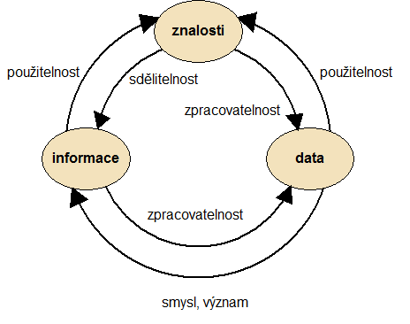
Obr. 1: Informace, data a znalosti
Kučerová, 2008

Ochrana dat
Informace o ochraně dat byly čerpány z interních dat společnosti Škoda. Konkrétně z organizační normy o zachování tajemství.

Ochrana dat je důležitým prvkem každé úspěšné firmy, společnosti či jedince. Informace mají pro společnosti a firmy zásadní obchodní význam a proto všechny podklady,
které obsazují informace podléhající obchodnímu tajemství je potřeba chránit. Jejich zveřejnění by mohlo mít za důsledek znevýhodnění firmy na trhu, či by mohlo vést ke vzniku jiných materiálních či nemateriálních škod. Velmi důležitou podmínkou úspěšnosti každé firmy, která vychází na trh s novým výrobkem, je včasná a důsledná ochrana jeho vývoje, výroby prototypu a předsérie.

Informace se chrání v rámci konkurence proti průmyslové špionáži nebo zneužití dat. Formy krádeží jsou různé, například odposlechem či poškozením dat během přenosu, prozrazením cizím osobám, nebo pracovní chybou zaměstnance (odeslání jiných dat než bylo zamýšleno, ztrátou nosiče dat atd.). Jako příklad je možno uvést situaci ve firmě Renault v roce 2011, kdy došlo k závažnému podezření na únik informací o vývoji nových baterií do elektromobilu.

Každá firma nebo společnost proto přijímá vlastní program na utajování dat. Ve firmě Škoda je platná přímo organizační norma o Zachování tajemství, která je závazná pro všechny zaměstnance. Zároveň dochází každoročně k proškolení všech zaměstnanců
o možných únicích dat a jak data chránit. Porušení této povinnosti se klasifikuje jako závažné porušení pracovní kázně a hrozí ztráta zaměstnání.

Ve firmě Škoda jsou informace členěny do kategorií:
- Veřejné – Vedením firmy je povoleno jejich zveřejnění.
- Interní – Rozšiřování je povoleno pouze v rámci společnosti.
- Důvěrné – Vědomost u neoprávněných osob by mohla mít za následek ohrožení výrobkových a projektových cílů a zveřejnění je omezeno i v rámci firmy (např. Interní ceny, marže, personální podklady atd.).
- Tajné – Znalost u neoprávněných osob by mohla dlouhodobě ohrozit dosažení cílů společnosti a podléhá restrikci (např. Strategické plány, nový vývoj produktu, výzkum, vývoj atd.).

Analýza
Pod pojmem analýza je rozuměna vědecká metoda, která je založena na dekompozici celku na jednotlivé části. Cílem analýzy je identifikování podstatných vlastností dílčích částí celku, poznat jejich podstatu a zákonitosti. Původní význam slova „Analýza“ znamenal rozložení nějakého komponentu na jednotlivé části. V současnosti to z hlediska metodologického znamená získávání nových poznatků. Metoda analýzy je získávána
na úrovni:
- Klasifikační – Rozlišuje mezi jednotlivými částmi nebo podsystémy. Každý prvek je v klasifikaci obsažen jen jednou a není opominut.
- Vztahové – Odhalování složitějších závislostí mezi jednotlivými prvky daného celku. Zaměřuje se na strukturu.
- Strukturálně genetická – Sleduje chování celku v závislosti na podnětech
a reakcích. Zaměřuje se na principy vývoje.
(Hindls, 1999)

Analyzujeme-li nějaký proces, musíme ho rozdělit na základní elementy, které podrobíme analýze. Postupným rozpoznáváním a očišťováním nedůležitého se dostáváme k základnímu prvku a tím získáváme podstatné poznatky. Analýza je tedy metoda rozboru a zkoumání detailních prvků a dotýká se prakticky každé oblasti, od běžného života až po práci. Ve větších společnostech a firmách jsou jejich každodenní součástí a v mnoha případech jsou klíčové pro další vývoj firmy (Hindls, 1999).

Informační systémy
Jedním z nejvýznamnějších faktorů ekonomik ve vyspělých zemích jsou IS a informační technologie (dále jen IT), které začaly svůj rozvoj koncem 20tého století a které významně ovlivňují ekonomiky všech zemí. IS se rozumí skupina různých prvků ve vzájemných informačních a procesních vztazích. IS se označují jakékoliv systémy, které jsou schopny poskytovat informace. IS uchovávají a zpracovávají jednotlivá data a zabezpečují vzájemnou komunikaci mezi jednotlivými prvky (Palmer, 2000).

Typy informačních systémů:
- Transakční systémy – Jsou to systémy využívané při provádění finančních
a kalkulačních transakcí (účetní, mzdové, řízení zásob atd.).
- Zpravodajské systémy – Jsou systémy pro vytváření standardních zpráv (různé měsíční přehledy) a nestandardních zpráv (přehled zákaznických objednávek). Většinou vycházejí z minulých údajů.
- Systémy pro podporu rozhodování – Tyto systémy využívají rozšířenou formu kalkulačních tabulek a používají složité matematické a logické vztahy.
- Řídící informační systémy – Využívá je především vrcholový management. Usnadňují řešení i velmi složitých problémů.
- Expertní systémy – Nahrazují lidské znalosti a zkušenosti v různých oblastech. Obsahují mnoho pravidel a předpokladů a jsou součástí znalostí v určité oblasti (například lékařský expertní systém).
- Projektové systémy – Jedná se o speciální systémy, které využívají například projektanti, konstruktéři a vývojáři počítačových programů.
(Palmer, 2000)
Každá firma, která chce úspěšně obstát na trhu, musí sbírat data v oblasti technologického vývoje výroby, v oblasti globalizace trhů, v oblasti poptávky a nabídky konkurenčních firem a v oblasti potřeb zákazníka. IS hrají v současné době stěžejní roli v každé úspěšné firmě. Význam kvalitní a včasné informace roste. Řada firem vynakládá meziročně nemalé částky do inovace svých IS a IT. Aby mohlo vedení podniku přizpůsobit firmu měnícím se podmínkám okolí, musí vnitropodnikový IS za velmi krátkou dobu poskytnout informaci
o stavu a vývoji všech zdrojů podniku a o stavu nákladů jednotlivých hospodářských středisek, výrobků a služeb (Palmer, 2000).

Škoda auto a.s.
Škoda je automobilová společnost v České republice, která vyrábí a nabízí kvalitní
a k životnímu prostředí velmi šetrné automobily včetně originálních náhradních dílů
a příslušenství (Interní data Škoda).

Historie
Informace o historii firmy Škoda byly čerpány z intranetu firmy, který je dostupný
z následujícího webového zdroje: http://museum.skoda-auto.cz/Documents/cs/sk-SKODA-AUTO-History.pdf

Firma Škoda má více než 100letou historii, která se datuje již od roku1895. Mechanik Václav Laurin a knihkupec Václav Klement se rozhodli, že budou vyrábět jízdní kola pod názvem SLAVIA. Po několika letech je napadlo opatřit jízdní kola motorem a v roce 1899 přišel z jejich dílny na svět první motocykl. Od té doby se začali jako firma velmi rychle rozvíjet a v roce 1905 představili svůj první automobil Voiturette A. V tomto období slaví velké úspěchy a tak se jejich podnik mění v roce 1907 v akciovou společnost. Firma vyrábí i během války, ale musí svojí činností podporovat válečnou výrobu. Na trh se uvádí nejen osobní, ale i nákladní automobily, letecké motory a zemědělské stroje. V rámci svého rozvoje a potřeby investic hledá firma nového partnera. Po fúzi s Plzeňskou Škodou končí historie firmy L&K a v roce 1925 přichází na trh nová značka firmy Škoda.

Po druhé světové válce částečně stagnuje rozvoj firmy v oblasti nových technologií, investic a orientace na západní trhy. Dochází k oddělení od Plzeňské Škody a firma se stává samostatným národním podnikem AZNP (Automobilové Závody Národní Podnik) Škoda. Po roce 1989 kdy dochází ke změně režimu, si firma uvědomuje nutnost nových investic a zvýšení své vlastní konkurenceschopnosti a hledá nového zahraničního partnera. Toho nachází ve firmě Volkswagen. V roce 1991 se tak připojuje ke koncernovým značkám VW, Audi a Seat.

Od té doby ve spolupráci s novým partnerem byly nastartovány nutné optimalizační procesy, které byly zaměřeny na celkovou racionalizaci a transformaci firmy. Hlavním cílem bylo nejen zlepšení kvality výroby a jednotlivých produktů, ale především rozšíření sortimentů nabídek osobních vozů. Vybudovaly se nové dealerské sítě a značka Škoda se dostala do podvědomí mnoha zákazníků.

Současnost
Informace o současné situaci firmy Škoda byly čerpány z intranetu firmy,
který je dostupný z následujícího webového zdroje:
http://new.skoda-auto.com/SiteCollectionDocuments/company/investors/annual-reports/cs/skoda-auto-annual-report-2012.pdf

V současné době firma Škoda zaměstnává 26 400 lidí a její výrobky-automobily našly miliony spokojených majitelů téměř po celém světě. V České republice se ve třech výrobních závodech- Vrchlabí, Kvasiny a Mladá Boleslav, vyrábí modelové řady Fabia, Octavia, Superb, Roomster a od roku 2009 Yeti. Úplnou novinkou je zavedení nových modelů Rapid a Citigo (Slovenská republika).

Škoda je v současné době tahounem a hnacím motorem české ekonomiky, potažmo vývozu produktu do zahraničí. Vozy mladoboleslavské automobilky jsou velmi oblíbené a těší se uznání na českém, ale i zahraničním trhu. Jelikož prodeje téměř na všech trzích po celém světě rostou, je firma nucena zvyšovat svoji produkci a tím i investice do nových technologií. Zájem o produkty firmy je důkazem kvality vozů, ale i služeb nabízených spolu s prodejem, které jsou neoddělitelnou součástí podpory prodeje každého podniku, který chce získat nového zákazníka. Růstová strategie pro rok 2013 hovoří o výrobě milionu vozů za rok.

„Díky svým obchodním úspěchům v roce 2012 je skupina Škoda v dobré pozici pro nadcházející období. Naším dlouhodobým cílem je do roku 2018 zvýšit roční objem dodávek na více než 1,5 milionů vozidel. Sem patří i zásadní rozšíření modelových řad. Tato modelová ofenziva se nachází v pokročilé fázi: V následujících letech průměrně každého půl roku uvedeme na trh nový nebo aktualizovaný model značky Škoda. Zaměřujeme se na prostorné a praktické vozy, které nabízejí vynikající poměr hodnoty a ceny“(výroční zpráva firmy Škoda, 2012, s. 13, odstavec 2)

Organizační struktura Škoda Auto a.s.
Škoda se dělí na sedm základních oblastí a to na oblasti:
- G: Oblast centrálního řízení
- E: Oblast ekonomie
- P: Prodej a marketing
- V: Výroba a logistika
- T: Technický vývoj
- Z: Řízení lidských zdrojů
- N: Nákup
(Interní data Škoda)

Oblast centrálního řízení se skládá z útvarů:
- GS - Korporátní strategie
- GP – Komunikace
- GQ - Řízení kvality
- GM – Produktmanagement
- GA – Interní audit
(Interní data Škoda)

Útvar GQ – Řízení kvality se zabývá koordinací činností a procesů v rámci vývoje
a výroby vozu s ohledem na kvalitu produktu a je členěn do jednotlivých útvarů dle oblastí, strategií a komponent (Interní data Škoda).

Oddělení řízení kvality GQM

Útvar GQM – Management kvality, technika celého vozu se zabývá především analýzami dat a řízením procesu odstraňování závad. V rámci tohoto útvaru jsou spravovány čtyři oblasti:
- GQM1 – Kvalita celého vozu
- GQM2 – Kvalita produktů a projektů
- GQM3 – Zkušební středisko
- GQM/2 – Datová analýza
(Interní data Škoda)

Útvar GQM/2 se zabývá především plánováním kvality u nových projektů včetně zajištění financí, sestavením jednotlivých kontrolních aktivit a stanovením časového plánu. Řídí nové projekty v rámci řízení kvality, provádí a analyzuje dotazníkové studie, a na základě zjištěných skutečností zpracovává a připravuje zprávy pro TOP management. Dále se zabývá managementem řešení problémů (stanovením priorit) a řízením procesu odstraňování závad. Vypracovává stanoviska pro rozhodování, provádí ověřování nových výrobků (vozů) na nula km a v zákaznickém provozu před SOP (Termín doby náběhu nového produktu), ověřuje konformitu sériové výroby a kvalitu v průběhu výrobního cyklu (Interní data Škoda).

Kromě zpracování zpráv pro TOP management připravuje útvar navíc i status zpravodajství k jednotlivým projektům, přehledy hlavních kvalitativních problémů včetně zpráv o stavu jejich řešení jak u sériových produktů tak u předsérie. Hlavním nástrojem, který využívá, jsou informace z pole o případech reklamačních oprav, reklamačních závad a dopravních nehodách (Interní data Škoda).

Kvalita a jakost ve firmě Škoda Auto a.s.
Teoreticky by se mohly pojmy kvalita a jakost charakterizovat jako synonyma, ovšem v praxi se jejich význam nepatrně liší. Mezi jedny z nejčastěji používaných definic kvality a jakosti patří definice Normy ISO 9001, která označuje kvalitu jako: „Stupeň splnění požadavků souborem obsažených znaků. Přičemž požadavky jsou dle normy očekávané (např. zákazníky) nebo závazné (např. dle normy).“(Veber, 2010)

Norma ISO (International Organization for Standardization) 9001 je standard pro systém managementu kvality. Dříve označovaná jako ISO 9001:2000. Dnes ISO 9001:2008. Tato norma se používá pro nastavení hlavních řídících procesů v organizacích a slouží pro trvalé zlepšování kvality vyráběných produktů či služeb s cílem uspokojit zákazníka.
Norma ISO 9000:2001 definuje jakost jako: „systém managementu pro nasměrování organizace s ohledem na jakost“(Veber, 2010).

Obecně lze říci, že jakost se zabývá především výrobkem. Nejčastější použití je tedy v oblasti výroby. Zatímco pojem kvalita se orientuje na služby. Kvalita zasahuje ve společnosti Škoda do všech procesů. Systém řízení kvality tvoří důležitou součást integrovaného systému řízení, jehož prostřednictvím jsou definovány pravomoci
a odpovědnosti ke splnění potřeb zákazníka a dochází ke zlepšování výrobků, služeb
a procesů. Útvar kvality provádí testy, kvalitativní zkoušky a audity, kterými ověřuje funkčnost všech procesů ve společnosti (Interní data Škoda).

„Jen to nejlepší, co můžeme udělat, jest pro naše zákazníky dosti dobré“ (Laurin a Klement, 1914)

Integrovaný systém řízení
Informace o integrovaném systému řízení IMS byly čerpány z interní literatury firmy Škoda konkrétně z příručky IMS.

Integrovaný systém řízení je ve společnosti Škoda systém IMS, který má za cíl efektivně fungující společnost, jejíž procesy jsou zaměřeny nejen na kvalitu výrobku a služeb,
ale také na minimalizaci dopadů činností a výrobků na životní prostředí, na bezpečnost
a ochranu zdraví zaměstnanců a v neposlední řadě také na zabezpečení informací.

IMS pomáhá managementu odhalit rizika v procesech a poskytuje nástroje na jejich řízení. IMS identifikuje procesy, určuje jejich posloupnost a vzájemné působení, a definuje metody pro jejich efektivní řízení, měření a neustálé zlepšování tak, aby společnost v rámci trvale udržitelného rozvoje zlepšovala hospodářské výsledky a spokojenost zákazníků.

Hlavní části IMS:
- QMS – Systém řízení kvality
- EMS – Systém environmentálního řízení
- ISMS – Systém řízení bezpečnosti informací
- ECM – Systém řízení údržby železničních nákladních vagonů

Nedílnou součástí IMS je ověřování jeho funkčnosti formou auditů. Audity hodnotí,
do jaké míry jsou požadavky norem ISO, VDA (Svaz automobilového průmyslu) a vedení společnosti zavedeny v dokumentaci a v praxi plněny. Auditové zprávy definují slabá místa a potenciály pro zlepšování.

Systém řízení kvality QMS
Informace o systému řízení kvality QMS byly čerpány z interní literatury firmy Škoda konkrétně z příručky QMS.

Systém řízení kvality QMS je soubor zákonných požadavků na výrobek a jeho typové schválení v zemi prodeje. Stanovené postupy zajištění shodnosti výroby mají za cíl zajistit shodu každého vyrobeného vozidla, systému, konstrukční části a samostatného technického celku se schváleným typem. Nedílnou součástí těchto postupů je posouzení systému řízení jakosti a ověření předmětu schválení a kontroly vztahující se na výrobek. Do kvality vozu je ve velkém měřítku zapojen i dodavatel komponentů.

Hlavním cílem řízení kvality při sériové výrobě je nejen kontrola dodržování výrobních postupů, ale také minimalizace kvalitativních nákladů způsobených interními chybnými výkony. Mezi sledované náklady na kvalitu patří:
- Náklady na prevenci – např. náklady na personál a kvalifikaci zaměstnanců, náklady na předcházení vzniku chyb, apod.
- Náklady na zkoušky – např. náklady na kontrolu produktu a procesů ve všech oblastech výroby, kontroly kalibrace a povrchů, jízdní zkoušky a výstupní kontroly.
- Náklady na odstraňování závad – jsou náklady na repase, zmetky a analytické činnosti. Významnou součástí těchto nákladů jsou náklady na závady zjištěné u zákazníka (garanční náklady, ručení za výrobek, a analýzy závad).
Všechny náklady na kvalitu jsou popsány ve firemním metodickém pokynu. Jsou pravidelně měsíčně monitorovány, vyhodnocovány a sleduje se jejich vývoj v čase. Cílem je tyto náklady minimalizovat. V případě jejich zvyšování se provádí hloubková analýza procesu s cílem najít příčinu a přijmout opatření k trvalému snižování.

Nástrojem pro ověřování funkčnosti všech procesů ve společnosti je útvar kvality, který provádí testy, kvalitativní zkoušky a audity. Stanovuje cíle kvality, stanovuje měřítka kvality pro nové náběhy vozů a sérii. Nastavuje přejímací kritéria pro předávku vozů na kontrolních bodech a navazujících provozech. Stanovuje druh a rozsah repasních prací při kontrolních akcích u pozastavených vozů a schvaluje pozastavení a uvolnění vozů. Zajišťuje uvolnění vozů v zahraničních montážních závodech, provádí měření rozměrovosti karosérií-svařenců-výlisků a provádí kontrolu základních funkčních parametrů (geometrie, světla, atd.). Řídí realizaci jízdních zkoušek, provádí detailní analýzy závad včetně stanovení viníků, schvaluje návrhy změn a stanovuje jejich priority z hlediska kvality.

Paralelně s činností útvaru kvality provádí kontrolní činnosti i pracovníci výroby a to technická kontrola. Ta zajišťuje zmetkovou agendu a reklamační řízení u interních
a externě nakupovaných dílů. Dále provádí namátkovou kontrolu kvality provedených výrobních operací, provádí pravidelná měření kvality např. brzdové kapaliny, napětí autobaterie nebo těsnost klima soustavy. Stanovuje náplň činností na interních kontrolních bodech, provádí základní analýzu výrobních problémů a závad včetně návrhu opatření. Dále zajišťuje zpětnou vazbu a reklamaci závad z předchozích provozů, konstrukce
a logistiky. Pro vyhodnocování interních závad v procesu výroby se používá interní IS SAP, kde je transakce na evidování počtu vlastních závad daného výrobního procesu včetně finančních nákladů. Technická kontrola pravidelně v intervalu deseti dní vyhodnocuje z daného systému TOP závady a na následných jednáních se řeší příčina
a přijímají se opatření k jejich odstranění.

Informační systémy pro analýzu garančních závad
Firma Škoda poskytuje v rámci řešení spokojenosti zákazníků s vyráběnými produkty kvalitní servis garančních závad. Rozsáhlá servisní síť koncernu VW využívá databázi systému SAGA (Koncernová databáze pro opravy a výměny vozů v servisní síti), kde jsou uloženy informace o prováděných opravách a výměn v období kdy výrobce ručí za bezporuchovost svého výrobku. Servisní síť dodržuje stanovená pravidla platná v celém koncernu VW pro způsob ukládání dat z důvodu shodnosti srovnávacích funkcí (Interní data Škoda).

Garanční závady
Garance znamená ručení výrobce za kvalitu a bezporuchovost svého produktu během odsouhlaseného období. V rámci kvality služeb a spokojenosti zákazníka poskytuje firma Škoda tyto garance:
- Standardní záruka – Jedná se o hrazení všech nákladů spojených se závadami
u výrobku dva roky po jeho zakoupení.
- Záruka na lak – Záruka na lak po dobu tří let na výrobek po jeho zakoupení.
U dané závady musí technické centrum vyhodnotit závadu a určit zda se na ni záruka vztahuje (vada výrobku).
- Závada prorezavění – Záruka na rez po dobu dvanácti let na výrobek po jeho zakoupení. U dané závady musí technické centrum vyhodnotit závadu a stanovit zda se na ni záruka vztahuje (vada laku).
- Kulance – Znamená prodloužení záruky po ukončení standardní záruky o další jeden rok. Podmínkou je pravidelná návštěva servisního centra. Pro závady v rámci kulance je schválený katalog závad, vždy ale dochází k individuálnímu posouzení servisního a technického centra.
- Mobilita – Je to druh garance na hrazení vícenákladů s odtažením vozidla, zapůjčením náhradního vozidla případně hrazení hotelu pro zákazníka, kdy po dobu standardní závady (dva roky) dojde k zastavení a nepojízdnosti vozidla.
- Akce – Jedná se o speciální akce na řešení odstranění závady. Dělíme je na svolávací akce a dílenské akce. Svolávací akce řeší zjištění nebezpečné závady u produktu formou svolání všech vyrobených vozů s daným výrobním číslem do servisních center a dojde k hromadné výměně vadného dílu. Dílenské akce zjišťují závady dílu u výrobku v okamžiku, kdy zákazník přijede do servisního centra a vadné díly jsou automaticky vyměněny. Většinou se jedná o závady, které nejsou provozem výrobku nebezpečné. Poslední garanční akce je předprodejní, zde dochází k odstranění závad v zákaznických centrech ještě před prodejem výrobku zákazníkovi a vada se prakticky u zákazníka ani neprojeví (Interní data Škoda).

Plánování nákladů na garanční závady
Garanční náklady velmi významně ovlivňují hospodářský výsledek firmy. Plánování probíhá prvotně v tzv. plánovacím kole (dlouhodobé plánování) a druhotně se zpřesňuje v sestaveném rozpočtu pro daný kalendářní rok (krátkodobé plánování). Plánovací kolo se realizuje v prvních měsících kalendářního roku a znamená stanovení rozpočtu na pětileté období. V případě rozpočtu daného roku se jedná o roční plán, ve kterém jsou již všechny plánovací premisy zpřesněny (Interní data Škoda).

Výše garančních nákladů při plánování jak plánovací kola, tak ročního plánu vychází z prognóz závad 12/24 MIS (Měsíce provozu vozidla u zákazníků) z Německa. Nejprve se stanoví základní sazba na záruku na trh Německa. Tato sazba se zpřesní o koeficient inflace a aktuální kurz. Poté se v systému AGOS připraví skutečnosti za předchozí období pro jednotlivé země a stanoví se koeficient 12/24 MIS poměru k bázi Německa. Tím je vytvořena sazba základní záruky, ke které se přidají náklady na akce, mobilitu a další náklady dle typu garančních závad. K tomuto základu se dotvoří rozpočet o speciální mimořádné závady pro jednotlivé modely a vynásobí se schválenou produkcí jak pro dlouhodobé plánování, tak pro roční rozpočet. Tím dojde ke stanovení rozpočtu (cíle) v absolutní výši nákladů (Interní data Škoda).

Odborný útvar pravidelně měsíčně výši skutečně vyčerpaných nákladů monitoruje
a porovnává se stanoveným cílem. Při negativním vývoji (odchylce) provádí detailní analýzy sledovaných garančních nákladů a předává zpětnou vazbu na ostatní odborné útvary k zajištění jejich eliminace (Interní data Škoda).

Informační systémy
Informace o IS kvality oddělení GQM byly čerpány z interních dat firmy Škoda a z příruček obou níže zmiňovaných systémů.

V oddělení GQM ve firmě Škoda se používají dva IS pro analýzu garančních závad:
- AGOS
- AQUA

AGOS je systém českého původu, ve kterém se parametrizují pouze modely Škoda. Je v provozu od roku 1996, kdy došlo k náběhu první platformy VW u vozu Škoda (Stejné jednotné díly, rozměry). Správu systému zabezpečuje konkrétní pracovník útvaru GQM. Modifikace systému je zajištěna společností Tigra s. r. o., kdy úpravy a změny IS jsou prováděny dle potřeby průběžně po celý rok. Systém AGOS slouží ke standardnímu vyhodnocování garančních závad v rámci firmy Škoda. Generuje podklady komfortních zpráv pro Management. Dále provádí analýzy zaměřené na dlouhodobou kvalitu a pro včasné varování případných garančních závad. Pro vyhodnocování absolutních závad se používá metodika AGOS SEFI (Rychlá hlášení). V systému AGOS se realizují další kontroly dat před zadáním do QUASI-FI (Funkce sloužící pro odhalení systémových chyb).

AQUA je koncernového (německého) původu a na rozdíl od systému AGOS zde již dochází k parametrizaci všech koncernových vozů. Systém je v provozu od roku 2005
a slouží ke standardnímu vyhodnocení závad v rámci koncernu VW. Nabízí možnost srovnávacích výstupů značek, platforem, závodů v rámci koncernu VW. Realizuje analýzy zaměřené na včasné varování „Fruehwaenung“ a vyhodnocování prognóz „Hochrechnung“.

Důvodem k současnému užívání těchto dvou systémů je skutečnost, že v systému AGOS je mnohem větší flexibilita k úpravám dle požadavku zákazníků a systém má nižší náklady na provoz a údržbu než druhý systém AQUA. Naopak u systému AGOS je možné integrovat veškeré know-how, které vede k podstatně hlubším datovým analýzám.

Implementace
a použití obou systémů vyplývá z nutnosti datové analýzy kvality vozů,
jejímž prostřednictvím lze řídit a zvyšovat kvalitu, což je plně v souladu se zvyšováním kvality.
Strategické řízení IS AGOS je ve Škodě Auto řešeno z vlastních zdrojů. A to integrací:
- vizí o IS/IT ve vrcholovém managementu,
- podniku s okolím (automobilový průmysl),
- interních podnikových procesů,
- technologickou integrací (datová, hardwarová, softwarová, uživatelského rozhraní),
- a metodickou integrací.

Vzhledem k existenci paralelních zdrojů (audit vozů, rychlá hlášení, atd.) není datová analýza garančních závad jediným zdrojem informací pro řešení kvality vozu ve firmě. Níže je uveden příklad procentuelního využití výsledků systémů datové analýzy
a procentuelní využití práce s vlastním systémem jednotlivých oblastí. Uvedená procenta jsou kvalifikované odhady na základě dotazníku útvaru GQM.

S výsledky systému: management podniku
- Oblast kvality (cca 60%) se zaměřením na závady a náklady.
- Oblast servisních služeb (cca 40%) se zaměřením na náklady.
- Další např. oblast vývoje a prodeje (cca 5%).

S vlastním systémem: dominantní útvary
- Oblast kvality (cca 80%) se zaměřením na závady a náklady.
- Oblast servisních služeb (cca 40%) se zaměřením na náklady.
- Další např. oblast vývoje a prodeje (cca 5%)

Klima ve společnosti Škoda je pro další rozvoj obou systémů velice příznivé, jelikož všechna rozšíření a úpravy systémů se pozitivně promítají do úrovně analýz, a tím dochází ke zlepšení kvality výrobků značky Škoda. Vzhledem k tomu, že aplikace AGOS je programována tuzemskou firmou, je cena mnohonásobně nižší, než obdobná rozšíření prováděná v koncernu VW. Díky tomu je atmosféra pro investice do aplikace AGOS bezproblémová.

Bylo provedeno srovnání s koncernovým systémem AQUA a zpětná vazba od zákazníků vedoucí ke zlepšení IS. Jako příklad lze uvést převzetí algoritmu zpracování absolutních hodnot ze systému AGOS SEFI. Tím došlo k významnému zvýšení aktuálnosti informací oproti standardnímu statistickému vyhodnocení. Dalším významným vylepšením bylo vytvoření speciální komplexní sestavy, která agreguje detailní informace do přehledu,
a poskytuje tak souhrnnou informaci o např. typu vozu, motoru, převodovky, datu opravy, způsobu odstranění, jakož i statistické veličiny průměru a mediánu nákladu, ujetých kilometrů apod. Součástí je i též statistika ujetých závad.

Přesné informace jsou považovány za důvěrné a exaktní vyjádření v procentech je pro tak velkou firmu, jakou je Škoda, naprosto marginální.

AGOS ORi
Základním cílem aplikace je výpočet analýz, které si uživatel nadefinuje podle svých stanovených parametrů. Výstupy lze prezentovat ve dvou jazycích a to konkrétně v českém a německém. Jelikož se jedná o utajovaná data, tak počet uživatelů programu je relativně malý. Jedná se především o zaměstnance kvality a útvarů s nimi související. Počet uživatelů se pohybuje zhruba okolo padesáti pracovníků. V programu se používá stromová struktura uspořádání dokumentů. Lze vytvořit maximálně 9 šanonů, v každém z nich je pak 99 složek a v každé složce lze vytvořit 999 dokumentů (viz obr. č. 2). Při vzniku dokumentu je nutné vybrat jeden z 80 druhů sestavy. Nejdůležitější částí IS AGOS je pořídit kvalitní vstupní data, která se týkají jak výroby, tak i prodeje vozu. Je nutné zadat údaje o všech vyrobených vozech, jako je datum výroby vozu (MOP) či datum jejich prodeje. Další součástí vstupních informací jsou data, která se zadávají v autorizovaných servisech Škoda, Volkwagen, Audi ze všech distribučních zemí o garančních opravách a to doba provozu vozidla u zákazníků (MIS). Garanční opravy jsou opravy prováděny servisním centrem v rámci období, kdy výrobce ručí za bezporuchovost svého výrobku.
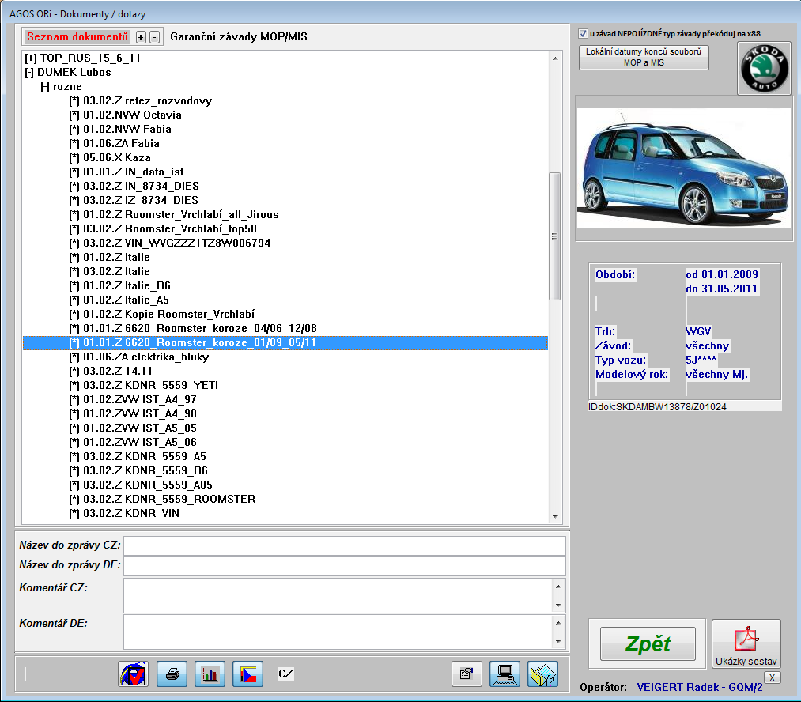
Obrázek 2: Ukázka stromové struktury systému AGOS
Interní data Škoda

Dokument lze parametrizovat v obrazovce dostupné po volbě typu dokumentu. Parametrizace probíhá buď zadáváním konkrétních dat, zaškrtáváním nebo vybíráním
ze seznamu možností.
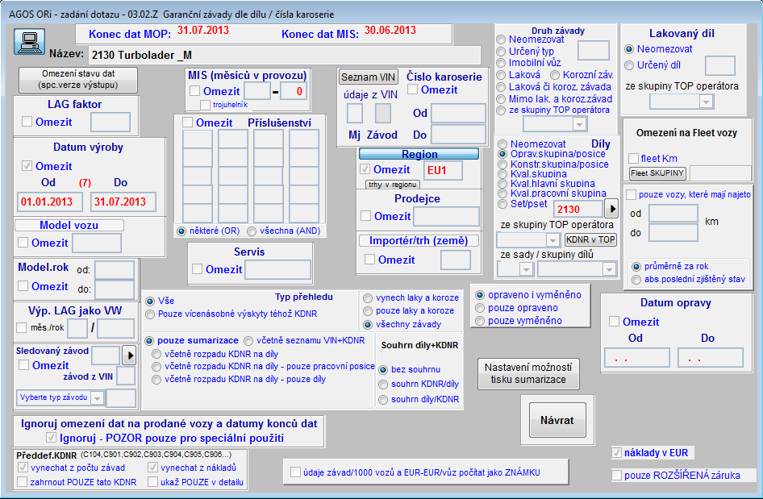
Obr. 3: IS AGOS – ukázka parametrizace
Interní data Škoda

Obrázek 3 představuje konkrétní vzhled parametrizační stránky jedné z mnoha sestav IS AGOS. Jednotlivé parametry jsou vysvětleny níže.

LAG faktor – Parametrem je omezen vzorek zkoumaných vozů na základě LAG faktoru vozu, který je definován jako doba od výroby vozu do jeho prodeje v měsících. Tímto omezením lze ze zkoumaného vzorku vyloučit vozy, které dlouho čekají na expedici nebo na prodej a definovat tak poměrně stálý vzorek zkoumaných vozů.

Datum výroby – Tento parametr omezuje vzorek zkoumaných vozů na základě záznamu o jejich výrobě (konkrétně datum výroby KB8 – kontrolní bod 8). KB8 je kontrolní bod konečné montáže od kterého se vyrobený vůz prodává na Škofin (Společnost zaměřující se na financování a podporu prodeje aut), který distribuuje hotový vůz zákazníkovi.

Model vozu / Modelový klíč – Tímto parametrem je omezen vzorek zkoumaných vozů na základě záznamu o jejich modelovém klíči. Modelový klíč lze zadat s hvězdičkami na místě libovolného znaku jako „wildcard“ znak. K praktickému využití této možnosti je potřebná znalost rozpadu modelového klíče u jednotlivých platforem vozů.

Modelový rok – Rok omezuje vzorek zkoumaných vozů na základě záznamu o jejich modelovém roku. Je potřeba si uvědomit, že modelový rok je jedním z technických parametrů vozu a s časem souvisí pouze tak, že vozy určitého modelového roku se mají dle plánu vyrábět v určitém časovém úseku. V praxi se však údaje těchto vozů objevují s daty výroby KB8 i mimo toto období.

Sledovaný závod – Vzorek zkoumaných vozů je omezen na základě záznamu o výrobě vozu v určitém výrobním závodě.

VIN(Vehicle identification number) – Jde o unikátní a nezaměnitelné číslo včetně znaků, které má každý vyrobený vůz.

MOP(Month on Production) – Tímto parametrem je časově omezen vzorek zkoumaných vozů na základě záznamu o jejich výrobě.

MIS(Month in Servis) – Tento parametr omezuje množinu garančních závad, která je zkoumána, a to podle doby provozu v okamžiku garanční opravy, tedy dle rozdílu dat opravy a prodeje v měsících.

Datum připojení do MOP – Každý záznam v tabulce MOP má zaznamenán datum a čas, kdy byl připojen do systému. Tímto parametrem lze téměř přesně na vůz omezit množinu vozů, které tvoří zkoumaný vzorek.

PR čísla – Tímto parametrem je omezen vzorek zkoumaných vozů na základě záznamu
o jejich PR číslech, která popisují podrobně výbavu a provedení vozu.

Číslo karoserie – Parametr je omezen na základě záznamu o jejich číslu karoserie. Jako číslo karoserie je uvažováno posledních 6 znaků z VIN čísla.

Region / Trh – Tímto parametrem je omezen vzorek zkoumaných vozů na základě záznamu o jejich prodeji na určitý trh (z praktického hlediska získávání dat nejsou postiženy reexporty, které však jsou na základě zkušeností považovány za statisticky nevýznamné).

Prodejce – Tento parametr omezuje vzorek zkoumaných vozů na základě záznamu
o prodeji vozu určitým prodejcem.

Druh závady – Tímto parametrem je omezena množina garančních závad, které si přejeme zkoumat, podle kódu druhu závady vyznačeném servisem provádějícím garanční opravu.

Díl/skupina – Tento parametr omezuje množina garančních závad, které si přejeme zkoumat, podle dílu či množiny dílů z určité skupiny.

Lakovaný díl – Tímto parametrem je omezena množina garančních závad, které si přejeme zkoumat, podle kódu lakovaného dílu. Tato parametrizace přichází v úvahu při zkoumání lakových závad.

Omezení na fleet vozy – Tento parametr označujeme vozy s malosériovou barvou např. speciální barvy pro taxíky, policii či speciální zakázky.

Osa X grafu – Tento parametr slouží k zadání časového úseku v měsících, pro nějž budou v grafu zobrazeny zkoumané údaje závadovosti nebo nákladovosti.

Systém AGOS poskytuje statistické a absolutní vyhodnocení informací o závadovosti vozů ze servisů pro jednotlivé značky koncernu VW. V okamžiku výskytu závady je informace o této závadě uložena do koncernového systému SAGA2. Zakódování závady je jednotné v rámci celého koncernu na základě „Třídníku závad“, který popisuje příčinu závad. Jedná se o důvod výskytu závady (např. mechanické závady, elektrické závady, hluky) a vyjadřuje dobu potřebnou k vytvoření statistiky věrohodného vzorku vozů (obecně se za dostatečný vzorek považuje 50% vyrobených vozů). Statistické vyhodnocení je možné na 45 zemí. Absolutní vyhodnocení pak na celý svět.

Výpis nejčastěji používaných vyhodnocení (celkem je možno cca 80 vyhodnocení):
- Grafický průběh v čase
- TOP XX problematických dílů
- Výpis jednotlivých VIN včetně informace o datu výroby, prodeje, opravy atd.
- Životopis vozu (chronologicky zařazený výpis všech oprav daného fyzického vozu)
- Výbava daného fyzického vozu dle popisu PRNR

AQUA

Systém AQUA je založen na stejné zdrojové databázi jako systém AGOS. Nabízí však mnohem širší nabídku výstupů a pro zpracování dat využívá více statistických metod. Používá se především v koncernu VW a umožňuje vyhodnocovat kromě garančních závad i chybová hlášení. V daném systému se zpracovávají data pro všechny koncernové značky.
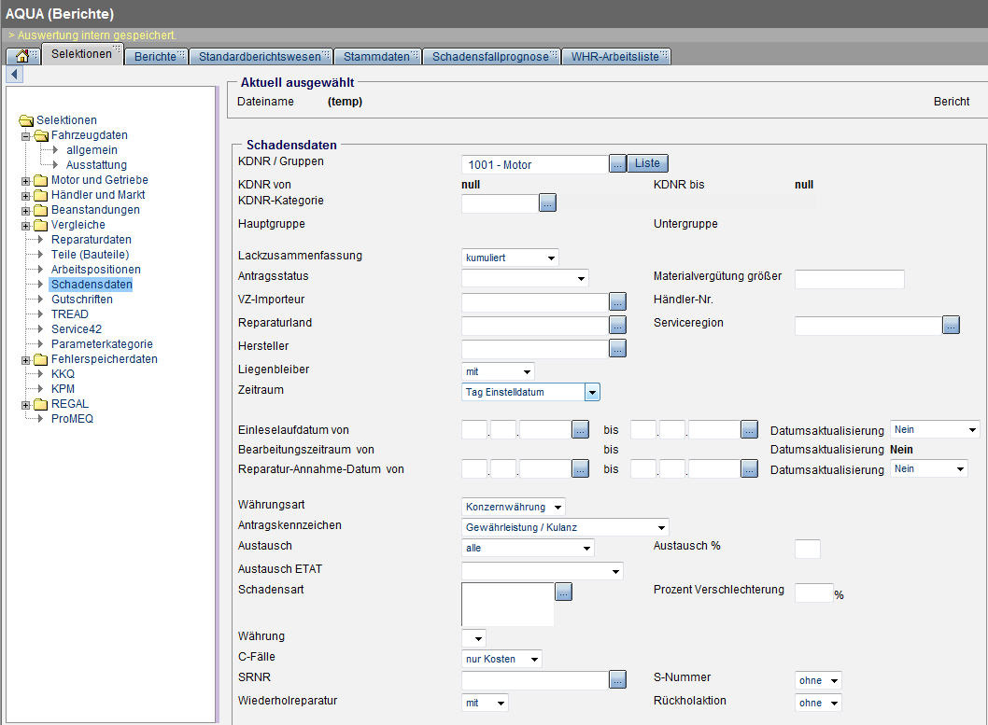
Obr. 4: IS AQUA – ukázka parametrizace
Interní data Škoda

Obrázek 4 představuje vzhled parametrizační stránky jedné z mnoha sestav IS AQUA.

Příklad využití IS v praxi
V praktické části je řešen problém nefunkčního klaksonu a poruchovost spínače spouštěče okna pro trh Indie. Součástí je analýza jednotlivých problémů a návrhů řešení včetně konkrétně nasazených opatření. Na základě dotazníkových studií z trhu Indie bylo zjištěno, že zákazníci mají velký problém s funkčností klaksonu a automatickým stahováním předních oken. V útvaru GQM byly z tohoto důvodu přímo vyhodnocovány kritické problémy závad u modelů Fabia, Octavia a Superb na trhu v Indii.

Historie výroby vozů Škoda v Indii sahá do roku 1999, kdy 23. 12. 1999 byla založena ve městě Aurangabad, státě Maharastra společnost Škoda Auto India Private Ltd, jako 100% dceřiná společnost firmy Škoda. Samotné zahájení výroby proběhlo v roce 2001 modelem Octavia A4. Společnost se úspěšně rozvíjela jednotlivými modely přes Octavii A5(Laura), Superb B5, Fabii a koncernové vozy VW a Audi. V roce 2009 byla zahájena výroba vozů v koncernovém závodě VW India, ve městě Puna, stát Maharastra, kam byla úspěšně přenesena výroba Fábie.

Analýza nefunkčnosti klaksonu

Obr. 5: Ukázka zkoumaného nefunkčního klaksonu
Interní data Škoda

Do interního programu AQUA bylo proto zadáno problémové číslo dílu a další potřebná data např. model, trh, období, doba provozu v měsících, která se vztahuje buď bezprostředně k výrobě (3 MIS) nebo k závadě projevující se do 12 měsíců provozu (12 MIS) a období pro vyhodnocení kompletní záruky na výrobek (24 MIS). Ze systému AQUA se vygenerovala detailní analýza závad, na základě které byl připraven přehled, který je zobrazen v tabulce 1.
Tab. 1: Přehled poruchy klaksonu u vozů 12 MIS
Zdroj: Vlastní

V důsledku utajení firemních dat jsou uvedena jen procenta závad. Bází procentuálního podílu byl průměrných počet závad. Pokud množství závad převyšovalo průměr, tak se výsledky ukazují nad 100 %. Tabulka 1 představuje přehled závad poruchy klaksonu
u vozů 12 měsíců v provozu. Závady byly zpracovány za období od roku 2009 až 2011 pro jednotlivé modelové řady. Je zde přehled celkových závad a SF/1000 (počet závad na 1000 vozů). Na první pohled je zřejmé, že nejvíce problémový rok je rok 2010 a to u modelů Octavia a Superb.

Na základě tohoto přehledu se provedla analýza důvodu závady a následně se musela přijmout opatření na odstranění dané závady. Hlukovou analýzou problému a dílů se zjistilo, že důvodem závady je koroze způsobená intenzivním používáním klaksonu. Voda a prach se dostávají dovnitř klaksonu a vnitřní část koroduje. Příčinou je hustá a přelidněná doprava v Indii a časté používání klaksonu v klimatických podmínkách regionu Indie.

Testováním se prověřoval současný životní cyklus klaksonu od dodavatelské firmy A, který je 50 000 použití. Porovnal se s dodavatelskou firmou B (elektronické klaksony),
kde bylo 1 000 000.

Návrhem bylo zvýšení životního cyklu klaksonu. A proto se do vozů pro trh Indie začal montovat klakson od dodavatelské firmy B. Pro odstranění závady u zákazníka,
se přistoupilo k řešení závady formou dílenské akce.
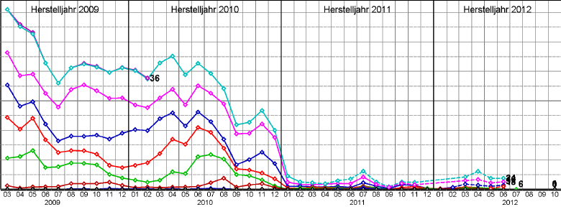
Obr. 6: Výstupní graf ze systému AQUA na model Octavia
Interní data Škoda

Ve výstupním grafu jsou jednotlivé křivky MIS od 0 do 36, které ukazují vývoj závad na 1000 vozů pro model Octavia v jednotlivých letech za období 2009 až 2012. Názorně je vidět, že jednotlivá nasazená opatření byla účinná, protože v roce 2011 a 2012 došlo k výrazné eliminaci závad.

Analýza poruchovosti spínače spouštěče okna
Obr. 7: Ukázka zkoumaného nefunkčního spínače spouštěče okna
Interní data Škoda

Na základě analýzy ze systému AQUA byl i tento případ podroben testování.
Tab. 2: Přehled poruchy spínače spouštěče okna u vozů 12 MIS
Zdroj: Vlastní

Tabulka představuje přehled závad a nákladů na poruchy spínače spouštěče oken u vozů 12 měsíců v provozu. Závady a náklady jsou zpracovány za období od roku 2009 až 2011 pro jednotlivé modelové řady. Je zde přehled celkových závad a počet závad na 1000 vozů. Nejvíce problémový model je Fabie SK250 a to ve všech analyzovaných letech.
Díl byl podroben detailní analýze závad a byla zjištěna nefunkčnost spínače spouštěče okna z těchto důvodů:

Oxidací na PCB (Deska tištěných spojů). Technologie propojování a upevňování elektronických součástek:
  - Oxidace uvnitř spínače z důvodů prachu a vody.
  - Oxidace na PCB v kontaktním místě spínače spouštěče okna.
  - Spínače nejsou vodotěsné.

Prvním opatřením bylo projednání s dodavatelskou firmou nahrazení PCB desky z gumové podložky s olověnými kontaktními místy za gumovou podložku s ocelovými kontaktními místy. Toto opatření nebylo účinné, protože závady nebyly odstraněny. Na základě toho byla provedena další podrobnější analýza PCB spínače, která ukazovala stopy průniku vody, a rozvody vedení obsahovaly stopy koroze. Elektrická odolnost byla mimo toleranci kvůli vniklé vodě a následně zvýšené vlhkosti vozu. Bylo zřejmé, že daný spínač nevyhovuje regionálním klimatickým podmínkám, a jako protiopatření přistoupila firma Škoda k nahrazení současného spínače jiným spínačem, který zajišťoval lepší voděodolnost, a tím došlo ke změně dodavatele.

Návrh na optimalizaci procesu reportu a akvizice systémů
IS AGOS byl zaveden ve firmě Škoda od roku 1996 a veškeré výstupy a komunikace jsou v českém jazyce. Používání daného systému bylo rozšířenější z důvodu používání českého jazyka a jeho zažití v důsledku delší doby používání. Systém AQUA byl do firmy Škoda zaveden v roce 2005, a ačkoliv působí na stejné bázi, nabízí větší variabilitu reportů. Bohužel veškerá parametrizace a komunikace je výhradně v německém a anglickém jazyce.

Akvizice systému AGOS systémem AQUA
Na základě detailního popisu celkového využití a práce v programech AGOS a AQUA byla navržena akvizice systému AGOS systémem AQUA. Díky zrušení systému AGOS
a přechodu výhradně na systém AQUA by se měla rozšířit možnost jazykové volby (mateřský jazyk dceřiných společností např. český jazyk, španělský atd.). Přestože koncernový jazyk je jazyk anglický, je zřejmé, že jazyková volba daného systému by zlepšila větší využitelnost, sjednocení reportů v celém koncernu a došlo by ke zvýšení komfortu pro uživatele. Daný návrh na akvizici přinese úsporu ročních nákladů na licenci
a údržbu dvou IS ve výši 180 000 Kč (15 000 Kč za měsíc) a úspoře počítačové techniky určené k reportům ve výši 10 000 Kč. Celková úspora se pohybuje ve výši cca 190 000 Kč.

Optimalizace procesu reportu
Dále bylo doporučeno firmě Škoda naprogramovat do systému AQUA automatické reporty s přímým odesláním na odběratele (konkrétní útvar). Útvar GQM měsíčně generuje ze systému AQUA pravidelné zprávy konkrétních a přesně stanovených dílů, vytipovaných na základě koncernového monitoringu. Definování pravidelných dat přináší velkou časovou náročnost konkrétnímu pracovníku. Byla provedena detailní analýza a popis jednotlivých kroků (činností) a k nim byla přiřazena časová náročnost.
Tab. 3: Přehled jednotlivých kroků tvorby sestavy v IS AQUA
Zdroj: Vlastní

Zadání konkrétního reportu trvá pracovníku GQM 15 minut. Doba výpočtu běžných reportů je kolem 5-10 minut. Doba rozsáhlejších reportů se pohybuje v řádu několika hodin. Rychlost většinou záleží na počtu reportů od všech uživatelů systému, které se v tu dobu počítají. Příkladem jsou např. pátky, které jsou extrémně pomalé díky uživatelům, kteří před odchodem z práce zadali větší množství reportů k výpočtu, aby se přes víkend spočítaly a v pondělí byly připraveny k analýze. Při výpočtu reportů ze systému AGOS je počítač zablokován pro další práci a tak je v útvaru GQM speciálně k tomu určená výpočetní technika. V případě reportů ze systému AQUA se na daném počítači může pracovat na jiném úkolu.

Celkově tedy časová náročnost jednoho pravidelného měsíčního reportu trvá zhruba 15 minut práce jednoho pracovníka. V případě negativní odchylky a vysvětlujícího komentáře to může být až 20 minut. Takto se postupuje u všech ostatních reportů na jednotlivé útvary a modely. Ve firmě Škoda se počet reportů v roce 2011 pohyboval měsíčně kolem 80 typů s tím, že během roku přibyly 4 čtvrtletní, 2 pololetní a 1 roční report.

Níže uvedená tabulka představuje klíč pro generaci reportů na zákazníka (útvar), pro jednotlivé modely a četnost reportů. Dále se přesně stanoví přesné datum generování výpočtu a přesně daný rozdělovník odběratelů (jmenný seznam).

Tab. 4: Klíč pro generaci reportů na zákazníka
Zdroj: Vlastní

Na základě výše uvedených přehledů je vhodné připravit technické zadání pro programátora systému AQUA. Do systému AQUA je nutné nadefinovat vzorový report ve schváleném formátu pro každý útvar, model a v požadované měsíční, kvartální a roční četnosti. Dále přesně stanovit čas výpočtu reportu. Naprogramovat pro každý report seznam odběratelů. Připravit program, kdy bude docházet k automatickému spouštění systému v požadovaném čase, k výpočtu reportů a automatické zasílání na odběratele. Programátor musí v sytému AQUA připravit pole, kde uživatel vybere a nadefinuje vzorový report s přímo daným formátem, který se v případě potřeby může měnit. U tohoto vzorového reportu si uživatel nadefinuje změnu, kterou bude chtít před každý pravidelným reportem provádět. Změna se bude týkat především posouvání datumů výroby o měsíc dopředu.

Ve firmě Škoda se posouzení návratnosti investic počítá jako úspora za pětileté období k výši investice. Ekonomická návratnost pro schválení by se měla pohybovat do 3 let. V rámci optimalizace nákladů přistoupila firma ke zpřísnění schvalování investice
a stanovila si interní pravidlo návratnosti do dvou let. Na základě těchto předpokladů byla připravena ekonomická studie, jaká výše investice do daného programu by byla pro firmu Škoda přijatelná a splňovala požadovanou ekonomickou návratnost.
Tab. 5: Výpočet doby návratnosti investice
Zdroj: Vlastní

Na základě informací z útvaru centrálního controllingu se pohybuje průměrná hodinová sazba českého technického pracovníka kolem 550 Kč na hodinu včetně odvodů. Tato sazba byla v tabulce č. 5 použita pro výpočet personálních nákladů na všechny reporty pracovníka útvaru GQM. Celkové roční náklady jsou tedy ve výši 209 000 Kč. Sazba externího německého programátora byla stanovena průměrem na základě informací od firmy Siemens Service A&D, která realizuje zakázky od firmy Škoda a interních programátorů firmy Škoda. S oběma útvary byla konzultována i možná doba úprav navrženého programu. Vzhledem k tomu, že se nejedná o vývoj, ale pouze o úpravu
a rozšíření IS AQUA byla stanovena doba ve výši 150 hodin. Na základě daného výsledku se pohybuje ekonomická návratnost investice do 1,18 roku a tato výše je pro schvalovací proces ve firmě přijatelná. Aby investice do rozšíření systému splňovala návratnost do dvou let, mohou se celkové náklady na externího programátora pohybovat až do výše 415 000 Kč. Návrhem dojde ke zkvalitnění a rozšíření možností pro generování reportů
a tím i k včasnému monitoringu většího sortimentu dílů. Včas jsou tím odhaleny závady u konkrétních dílů a dojde k eliminaci nákladů spojených s jejich odstraněním.

Vyhodnocení navrhovaných řešení
Realizací výše popsaného doporučení na akvizici IS AGOS systémem AQUA dojde k roční úspoře nákladů na údržbu systému AGOS ve výši 190 000 Kč. Zrušení systému AGOS a přechod na systém AQUA by se mohlo pro české pracovníky jevit jako náročné,
a proto bylo doporučeno rozšíření jazykové volby do systému AQUA. Využívání jednoho systému namísto dvou se nakonec bude jevit jako přehlednější jednak pro uživatele systému, tak pro management firmy, který pracuje s konkrétními výstupy systému.

Zainvestováním do rozšíření systému AQUA na automatické vygenerování reportů dojde k úspoře času pracovníka GQM. Tento uspořený čas může pracovník věnovat detailním analýzám vygenerovaných reportů a dojde ke zvýšení jeho kapacity na řešení příčin negativního vývoje závad. Tím dojde ke zrychlení procesu odstranění závady a následně k úspoře nákladů firmy. Včasná informace o závadě a její rychlé řešení přináší finanční úspory. Dále je možné rozšířit sledování na více dílů nebo využití času pracovníka na jiné činnosti v rámci útvaru. Oba návrhy zlepší evidenci garančních závad a zároveň uspoří čas a peníze firmě Škoda.

Distribuce zpráv, ukázky výstupů a jejich použití
V této kapitole jsou uvedeny čtyři příklady výstupních zpráv z IS AGOS a AQUA. Tyto zprávy jsou pravidelně zasílány na základě požadavků odborných útvarů. Příslušný útvar provede analýzu zasílaných dat a vyhodnotí rizika spojené s daným ukazatelem. Díky tomu dojde k včasné reakci na případný negativní vývoj a k minimalizaci rizika budoucích nákladů firmy. Pro názornost byla vybrána vždy jedna tabulka a jeden graf z obou popisovaných systémů. Z důvodu utajení firemních dat jsou konkrétní číselné výsledky
a další potenciálně nebezpečné informace skryty.

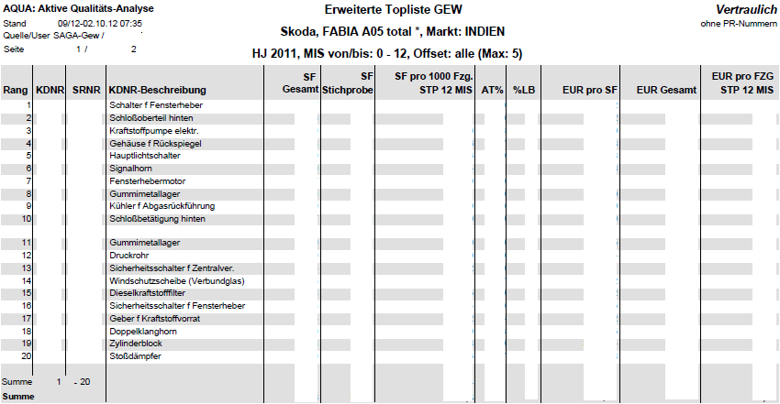
Obr. 8: IS AQUA – tabulka
Interní data Škoda

Obrázek číslo 8 představuje seznam TOP dvaceti závad daných dílů na všechny verze modelu Fabie A05 za rok 2011 z trhu Indie. Ve sloupcích jsou uvedeny např. KDNR čísla (čtyřciferné kódové označení určitého dílu ve voze), názvy dílů, celkové počty závad, závady na 1000 vozů, náklady na jednu závadu, celkové náklady na díl, náklady na celý vůz apod.
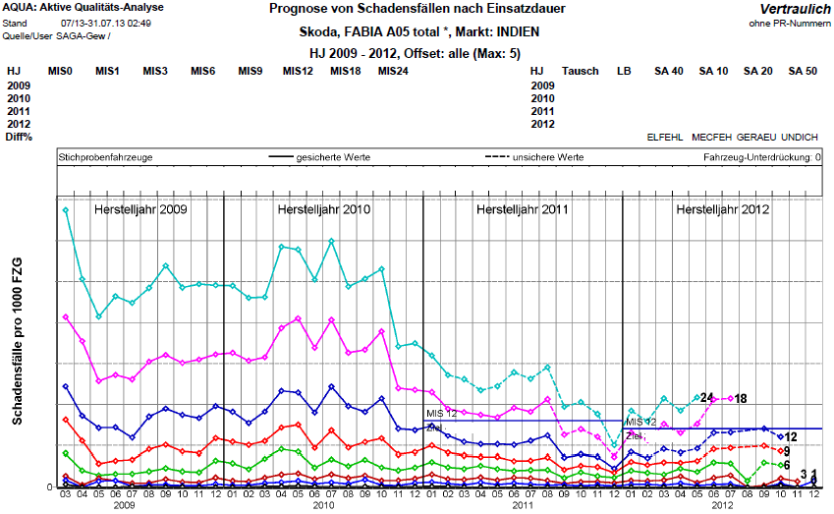
Obr. 9: IS AQUA – graf
Interní data Škoda

Obrázek číslo 9 představuje graf stejného modelu vozu a stejného trhu jako obrázek číslo 8. Jsou zde graficky vyjádřeny za období 2009 až 2012 závady na 1000 vozů. Barevné křivky představují jednotlivé MISY. Je vidět, že se jedná o pozitivní vývoj, protože od roku 2009 do roku 2012 sledované závady klesají.

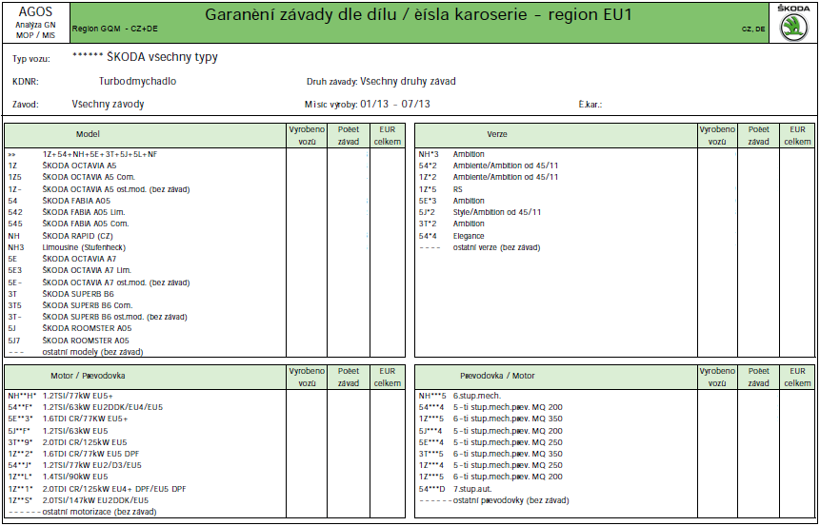
Obr. 10: IS AGOS – tabulka
Interní data Škoda

Obrázek číslo 10 představuje výstupní tabulku z IS AGOS. Jedná se o konkrétní data k dílu turbodmychadlo. Sledování dílu probíhá od ledna do července roku 2013 na trhu České republiky a Německa přes všechny modelové řady. V jednotlivých sloupcích jsou znázorněny jednotlivé modely, motory a převodovky, počty vyrobených vozů, množství zjištěných závad a s nimi související náklady.

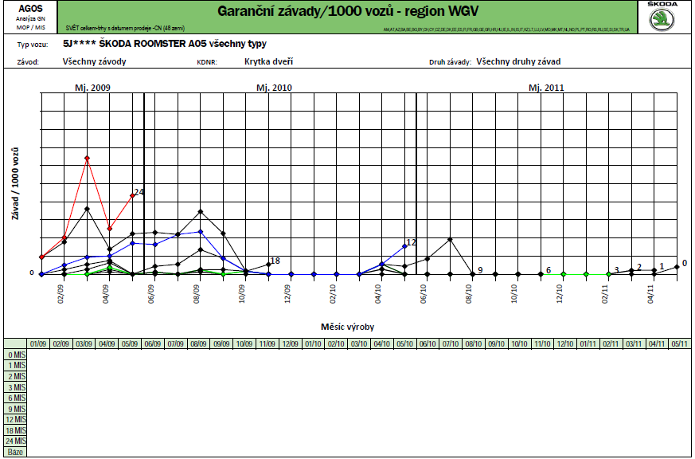
Obr. 11: IS AGOS – graf
Interní data Škoda

Obrázek číslo 11 představuje také výstup z IS AGOS. Stejně jako u obrázku 10 graf představuje jednotlivé závady na 1000 vozů na jednotlivé MISY. Sledování probíhá na přesně definovaný region, který obsahuje 48 zemí. Je analyzována krytka dveří na všechny typy modelu Roomster od ledna 2009 do května 2011. Vývoj závad má klesající tendenci mnohdy s nulovými hodnotami.

Závěr
Cílem této práce bylo popsání současného stavu analýzy a evidence garančních závad
a nákladů, analyzování slabých míst a návrh informatického řešení zlepšení evidence garančních závad. Součástí bylo popsání a zhodnocení interního IS AGOS a koncernového systému AQUA. Tyto systémy se využívají pro monitorování a analýzy garančních závad ze zákaznické sítě. Praktická a teoretická část bakalářské práce byla tematicky propojena.

Teoreticko-metodologická část se zabývá historií a charakteristikou společnosti Škoda
a také její organizační strukturou. Jednotlivé kapitoly obsahují základní informace o kvalitě a jejímu významu obecně a systému řízení kvality ve společnosti Škoda. Jsou zde vysvětleny základní pojmy související s analýzou dat, informačními systémy a byl podtržen význam informací jako součást strategie firmy.

Praktické část se zabývá detailním popisem interně využívaného IS AGOS a koncernového systému AQUA. Byly představeny základní aplikace pro výpočet analýz dle nadefinovaných parametrů, a popsány základní parametry. Dále bylo vysvětleno používání programů v rámci koncernu a zákaznické sítě a jeho využití pro řešení garančních závad. Došlo ke srovnání a zhodnocení obou programů, z kterého vyplývá, že systém AGOS je jednodušší z hlediska obsluhy a náročnosti na systémové vybavení, ale v současné době program nabízí konfiguraci výstupů výhradně pro značky Škoda.

Bakalářská práce dále vysvětluje, co jsou garanční závady a jakým způsobem jsou plánovány finanční prostředky na jejich krytí. Na praktickém případě závady je představen monitoring vzniku závady, řešení závady a následně výstupní graf, který ukazuje stav po realizaci opatření, kdy dochází k významnému poklesu dané závady a tím i ke snížení nákladů. Pokud by nedocházelo k monitorování závad a neřešení příčiny vzniku závady
a jejich odstraňování, docházelo by ke ztrátě image firmy a tím i odlivu zákazníků. Riziku takovéto ekonomické ztráty musí každá firma předcházet a to tím, že v době všeobecného trendu snižování výrobních nákladů bude klást důraz nejen na předcházení závad, ale také na seriózním řešení garančních závad. Dostupnost a včasnost informací o vzniku garančních závad napomáhá ke zrychlení řešení dané závady a k eliminaci vícenákladů firmy. Na závěr byly navrženy návrhy na zlepšení evidence garančních závad a to v podobě akvizice systému AGOS se systémem AQUA, čímž dojde ke snížení nákladů na údržbu dvou systémů. Za druhé byla provedena časová analýza náročnosti pravidelných reportů a navržena úprava systému AQUA tak, aby byly automaticky zajištěny pravidelné reporty včetně distribuce na zákazníka. Dle interních premis firmy Škoda na uvolňování investic byla propočítána návratnost investice tohoto řešení.

Používaný systém AQUA nabízí mnoho výstupů a analýz. Bude-li firma co nejefektivněji tyto informace využívat, dojde k výraznému snižování nákladů na zákaznickou a servisní síť a dojde ke zvýšení spolehlivosti řešení garančních závad v očích zákazníků.

Seznam použité literatury
Citace:
Odborná literatura:
HINDLS, R.; HRONOVÁ, S.; NOVÁK, I. Analýza dat v manažerském rozhodování. 1. vyd. Praha: Grada Publishing, 1999. 360 s. ISBN 80-7169-255-7.

PALMER, S.; WEAVER, M. Úloha informací v manažerském rozhodování. 1. vyd. Praha: Grada Publishing, 2000. 168 s. ISBN 80-7169-940-3

VEBER, J.; PLÁŠKOVÁ, A.; HŮLOVÁ, M. Management kvality, environmentu
a bezpečnosti práce – Legislativa, metody, systémy, praxe. 2. vyd. Management Press, 2010 360 s. ISBN 978-80-7261-210-9

Odkaz na elektronické zdroje:
KUČEROVÁ, Helena. Terminologický slovníček [online]. Poslední editace 20. 08. 2008 [cit 2009-04-22]. Dostupný na: http://web.sks.cz/users/ku/ZIZ/inform1.htm

TUL
WALSHAM, G. Making a World of Difference. 1th ed. USA: John Wiley and Sons, 2001. 272 s. ISBN 0-471-87724-7

Bibliografie:
BRUCKNER, T.; VOŘÍŠEK, J.; BUCHALCEVOVÁ, A. Tvorba informačních systémů. 1. vyd. Praha: Grada Publishing, 2012. 360 s. ISBN 978-80-247-4153-6.

GÁLA, L.; POUR, J.; TOMAN, P. Podniková informatika. / Počítačové aplikace v podnikové a mezipodnikové praxi. Technologie informačních systémů. Řízení a rozvoj podnikové informatiky. 1. vyd. Praha: Grada 2006. 484 s. ISBN 80-247-1278-4.

HINDLS, R.; HRONOVÁ, S.; NOVÁK, I. Analýza dat v manažerském rozhodování. 1. vyd. Praha: Grada Publishing, 1999. 360 s. ISBN 80-7169-255-7.

MONTOGOMERY, Douglas C. Statistical quality kontrol. / A modern introduction. : manufactoring services. 5th ed. USA: John Wiley and Sons, 2009. 734 s. ISBN 978-0-470-23397-9.

PALMER, S.; WEAVER, M. Úloha informací v manažerském rozhodování. 1. vyd. Praha: Grada Publishing, 2000. 168 s. ISBN 80-7169-940-3

VEBER, J.; PLÁŠKOVÁ, A.; HŮLOVÁ, M. Management kvality, environmentu
a bezpečnosti práce – Legislativa, metody, systémy, praxe. 2. vyd. Management Press, 2010 360 s. ISBN 978-80-7261-210-9

VOŘÍŠEK, J. Strategické řízení informačního systému a systémová integrace. 1.vyd. Praha: Managment Press, 2006. 323 s. ISBN 80-85943-40-9.

WALSHAM, G. Making a World of Difference. 1th ed. USA: John Wiley and Sons, 2001. 272 s. ISBN 0-471-87724-7

Interní literatura společnosti Škoda Auto a.s.

